**NAŠA DRAGA KUHARICA MILA**

**UVIJEK VEDRA,**

**NASMIJANA I**

**VRIJEDNA JE BILA.**

**KAVU ONA**

**SVAKOG DANA SVIMA KUHA,**

**ZA DJECU JUHU, PIZZU,**

**GRAHA I PORILUKA.**

**NA SVE ONA DOBRU PAZI**

**DA SE NETKO NE ZARAZI.**

**HOĆE NAŠA MILA DA SVE ŠTIMA**

**I DA JELA BUDU SVIMA.**

**JAKO ONA CURE PAZI**

**NJIMA JE SVE U SNAZI.**

**TAKO NAŠA MILA,**

**SVIMA DRAGA BILA,**

**DO MIROVINE ONA**

**SRETNO DOĐE,**

**ČETRDESET RADNIH**

**BRZO JOJ PROĐE.**

**NEK' JOJ MIROVINA**

**SVAKI MJESEC BUDE VEĆA,**

**NEK' JE OSTATAK ŽIVOTA PRATI SREĆA.**

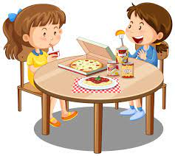**ŽIVA, ZDRAVA BILA**

**STO LJETA DOŽIVJELA.**

**TO JOJ OD SRCA ŽELE CURE I DEČKO IVICA,**

**PA LJUDI DRAGI**

**NEK NAM JE ŽIVA**

**NAŠA KUHARICA MILICA!**

OŠ Velika Mlaka, 13. lipanj 2022.